二级业务流程图

国有资产处置

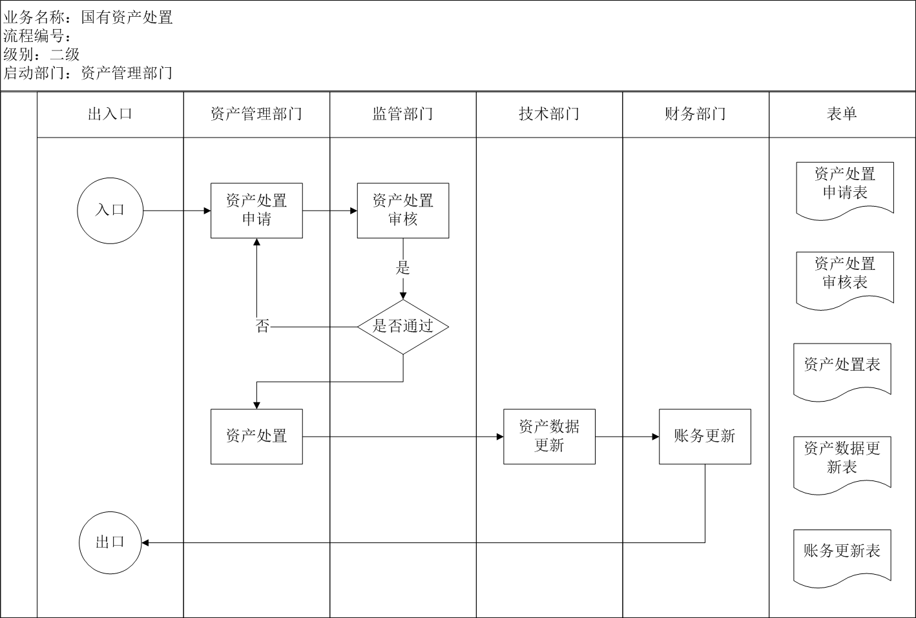

运行节点描述

1、资产处置申请

|  |  |  |  |  |  |  |  |  |  |  |
| --- | --- | --- | --- | --- | --- | --- | --- | --- | --- | --- |
| **运行节点描述** | | | | | | | | | | |
| 运行节点名称 | | 资产处置申请 | | | | 办理部门 | | 资产管理部门 | | |
| 办理人及职务 | | 资产管理员 | | | | | | | | |
| 办理时限 | | 及时 | | | | | | | | |
| 业务描述 | | 资产管理员填写申请表，申请处置国有资产 | | | | | | | | |
| 下个运行节点是否需要跳转 | | | | ☑否 □是 | | 跳转到第几步？(选“是”填写) | | | |  |
| 跳转条件 | |  | | | | | | | | |
| 本环节所需材料 | | 资产处置申请表单 | | | | 需要打印的材料 | |  | | |
| 产生的相关文书 | |  | | | | 本环节提交材料及份数(份数必须填) | |  | | |
| 相关操作 | | □受理 □不予受理 □撤办 受理 | | | | | | | | |
| 填写审批表的对应内容 | |  | | | | | | | | |
| 是否需要历史数据的比对 | | □需要 ☑不需要 | | | | | | | | |
| 备注 | |  | | | | | | | | |
| 序号 | | 关联部门名称和与其相关审批项目 | | | | | 上游部门还是下游部门 | | | |
| （1） | | 技术部门 | | | | | 上游 | | | |
| 和这些部门通过哪种方式关联审批，是否将相关证明材料、相关文书和证照共享给相关部门，现在信息要素的共享的方式是什么（例如：办理人员手工、网络信息化）？ | | | | | | | | | | |
| 序号 | 关联部门 | | 关联方式 | | 共享的相关材料、文书和证照列表 | | | | 共享方式 | |
| （1） | 技术部门 | | 直接传递资料 | | 需处置的资产数据 | | | | 网络共享 | |

2、资产处置审核

|  |  |  |  |  |  |  |  |  |  |  |
| --- | --- | --- | --- | --- | --- | --- | --- | --- | --- | --- |
| **运行节点描述** | | | | | | | | | | |
| 运行节点名称 | | 资产处置审核 | | | | 办理部门 | | 监管部门 | | |
| 办理人及职务 | | 审计员 | | | | | | | | |
| 办理时限 | | 及时 | | | | | | | | |
| 业务描述 | | 审核需要处置的资产，填写审核表 | | | | | | | | |
| 下个运行节点是否需要跳转 | | | | □否 ☑是 | | 跳转到第几步？(选“是”填写) | | | | 1或3 |
| 跳转条件 | | 审核通过/不通过 | | | | | | | | |
| 本环节所需材料 | | 资产处置申请表单，资产处置审核表单 | | | | 需要打印的材料 | |  | | |
| 产生的相关文书 | |  | | | | 本环节提交材料及份数(份数必须填) | |  | | |
| 相关操作 | | □受理 □不予受理 □撤办 受理 | | | | | | | | |
| 填写审批表的对应内容 | |  | | | | | | | | |
| 是否需要历史数据的比对 | | □需要 ☑不需要 | | | | | | | | |
| 备注 | |  | | | | | | | | |
| 序号 | | 关联部门名称和与其相关审批项目 | | | | | 上游部门还是下游部门 | | | |
|  | |  | | | | |  | | | |
| 和这些部门通过哪种方式关联审批，是否将相关证明材料、相关文书和证照共享给相关部门，现在信息要素的共享的方式是什么（例如：办理人员手工、网络信息化）？ | | | | | | | | | | |
| 序号 | 关联部门 | | 关联方式 | | 共享的相关材料、文书和证照列表 | | | | 共享方式 | |
|  |  | |  | |  | | | |  | |

3、资产处置

|  |  |  |  |  |  |  |  |  |  |  |
| --- | --- | --- | --- | --- | --- | --- | --- | --- | --- | --- |
| **运行节点描述** | | | | | | | | | | |
| 运行节点名称 | | 资产处置 | | | | 办理部门 | | 资产管理部门 | | |
| 办理人及职务 | | 资产管理员 | | | | | | | | |
| 办理时限 | | 及时 | | | | | | | | |
| 业务描述 | | 资产处置 | | | | | | | | |
| 下个运行节点是否需要跳转 | | | | ☑否 □是 | | 跳转到第几步？(选“是”填写) | | | |  |
| 跳转条件 | |  | | | | | | | | |
| 本环节所需材料 | | 资产处置申请表单，资产处置审核表单，资产处置表单 | | | | 需要打印的材料 | |  | | |
| 产生的相关文书 | |  | | | | 本环节提交材料及份数(份数必须填) | |  | | |
| 相关操作 | | □受理 □不予受理 □撤办 受理 | | | | | | | | |
| 填写审批表的对应内容 | |  | | | | | | | | |
| 是否需要历史数据的比对 | | □需要 ☑不需要 | | | | | | | | |
| 备注 | |  | | | | | | | | |
| 序号 | | 关联部门名称和与其相关审批项目 | | | | | 上游部门还是下游部门 | | | |
| （1） | | 技术部门 | | | | | 上游 | | | |
| 和这些部门通过哪种方式关联审批，是否将相关证明材料、相关文书和证照共享给相关部门，现在信息要素的共享的方式是什么（例如：办理人员手工、网络信息化）？ | | | | | | | | | | |
| 序号 | 关联部门 | | 关联方式 | | 共享的相关材料、文书和证照列表 | | | | 共享方式 | |
| （1） | 技术部门 | | 直接传递资料 | | 需处置的资产数据 | | | | 网络共享 | |

4、资产数据更新

|  |  |  |  |  |  |  |  |  |  |  |
| --- | --- | --- | --- | --- | --- | --- | --- | --- | --- | --- |
| **运行节点描述** | | | | | | | | | | |
| 运行节点名称 | | 资产数据更新 | | | | 办理部门 | | 技术部门 | | |
| 办理人及职务 | | 数据库管理员 | | | | | | | | |
| 办理时限 | | 及时 | | | | | | | | |
| 业务描述 | | 对需要处置的资产数据进行更新 | | | | | | | | |
| 下个运行节点是否需要跳转 | | | | ☑否 □是 | | 跳转到第几步？(选“是”填写) | | | |  |
| 跳转条件 | |  | | | | | | | | |
| 本环节所需材料 | | 资产处置表 | | | | 需要打印的材料 | |  | | |
| 产生的相关文书 | |  | | | | 本环节提交材料及份数(份数必须填) | |  | | |
| 相关操作 | | □受理 □不予受理 □撤办 受理 | | | | | | | | |
| 填写审批表的对应内容 | |  | | | | | | | | |
| 是否需要历史数据的比对 | | □需要 ☑不需要 | | | | | | | | |
| 备注 | |  | | | | | | | | |
| 序号 | | 关联部门名称和与其相关审批项目 | | | | | 上游部门还是下游部门 | | | |
|  | |  | | | | |  | | | |
| 和这些部门通过哪种方式关联审批，是否将相关证明材料、相关文书和证照共享给相关部门，现在信息要素的共享的方式是什么（例如：办理人员手工、网络信息化）？ | | | | | | | | | | |
| 序号 | 关联部门 | | 关联方式 | | 共享的相关材料、文书和证照列表 | | | | 共享方式 | |
|  |  | |  | |  | | | |  | |

5、账务更新

|  |  |  |  |  |  |  |  |  |  |  |
| --- | --- | --- | --- | --- | --- | --- | --- | --- | --- | --- |
| **运行节点描述** | | | | | | | | | | |
| 运行节点名称 | | 账务更新 | | | | 办理部门 | | 财务部门 | | |
| 办理人及职务 | | 会计师 | | | | | | | | |
| 办理时限 | | 及时 | | | | | | | | |
| 业务描述 | | 对已处置的资产数据进行更新 | | | | | | | | |
| 下个运行节点是否需要跳转 | | | | ☑否 □是 | | 跳转到第几步？(选“是”填写) | | | |  |
| 跳转条件 | |  | | | | | | | | |
| 本环节所需材料 | | 资产处置表 | | | | 需要打印的材料 | |  | | |
| 产生的相关文书 | |  | | | | 本环节提交材料及份数(份数必须填) | |  | | |
| 相关操作 | | □受理 □不予受理 □撤办 受理 | | | | | | | | |
| 填写审批表的对应内容 | |  | | | | | | | | |
| 是否需要历史数据的比对 | | □需要 ☑不需要 | | | | | | | | |
| 备注 | |  | | | | | | | | |
| 序号 | | 关联部门名称和与其相关审批项目 | | | | | 上游部门还是下游部门 | | | |
| （1） | | 技术部门 | | | | | 上游 | | | |
| 和这些部门通过哪种方式关联审批，是否将相关证明材料、相关文书和证照共享给相关部门，现在信息要素的共享的方式是什么（例如：办理人员手工、网络信息化）？ | | | | | | | | | | |
| 序号 | 关联部门 | | 关联方式 | | 共享的相关材料、文书和证照列表 | | | | 共享方式 | |
| （1） | 技术部门 | | 直接传递资料 | | 已处置的资产数据 | | | | 网络共享 | |

表单

1、资产处置申请表

|  |  |  |  |
| --- | --- | --- | --- |
| 表单编号 | 0000 | 表单名称 | 资产处置申请表单 |
| 表单类型 | 填写表单 | 编制单位 | 资产管理部门 |
| 使用部门 | 资产管理部门 | | |
| 业务员部分 | | | |

|  |  |  |  |  |  |
| --- | --- | --- | --- | --- | --- |
| 数据项编号 | 数据项名称 | 标识符 | 数据类型 | 长度 | 初始值 |
| 0000 0000 | 申请表单号 | applyform_id | int | 1000 |  |
| 0000 0001 | 申请人ID | applicant_id | int | 1000 |  |

|  |  |  |  |  |  |
| --- | --- | --- | --- | --- | --- |
| 0000 0010 | 资产ID | asset_id | int | 1000 |  |
| 0000 0011 | 资产名称 | asset_name | string | 100 |  |
| 0000 0100 | 型号规格 | model | string | 100 |  |
| 0000 0101 | 处置形式 | form | String | 100 |  |
| 0000 0110 | 购置时间 | buy_time | date | 100 |  |
| 0000 0111 | 申请时间 | apply_time | string | 100 |  |
| 0000 1000 | 申请人备注 | apply_comment | string | 1000 |  |
| 0000 1001 | 表单状态 | status | int | 100 |  |
| 数据项处理逻辑 | | | | | |
| 数据项编号：  0000 | 简述：  本数据项是资产管理员提交的申请资产处置的表单  输入数据流：  申请表单号，申请人ID，资产ID，资产名称、型号规格、处置形式、购置时间、申请时间，申请人备注，表单状态  输出数据流：  处理频率：  每进行一次数据提交处理一次 | | | | |

2、资产处置审核表

|  |  |  |  |
| --- | --- | --- | --- |
| 表单编号 | 0000 | 表单名称 | 资产处置审核表单 |
| 表单类型 | 填写表单 | 编制单位 | 监管部门 |
| 使用部门 | 监管部门 | | |
| 业务员部分 | | | |

|  |  |  |  |  |  |
| --- | --- | --- | --- | --- | --- |
| 数据项编号 | 数据项名称 | 标识符 | 数据类型 | 长度 | 初始值 |
| 0000 0000 | 申请表单号 | applyform_id | int | 1000 |  |
| 0000 0001 | 审核员ID | auditor_id | int | 1000 |  |

|  |  |  |  |  |  |
| --- | --- | --- | --- | --- | --- |
| 0000 0010 | 审核意见 | animal_id | string | 1000 |  |
| 0000 0011 | 审核备注 | attribute_modify | string | 100 |  |
| 0000 0100 | 审核时间 | value_modify | date | 100 |  |
| 0000 0101 | 处理状态 | apply_time | string | 100 |  |
| 数据项处理逻辑 | | | | | |
| 数据项编号：  0000 | 简述：  本数据项是审计员审核申请表单操作的记录表单  输入数据流：  申请表单号，审核员ID，审核意见，审核备注，审核时间，处理状态  输出数据流：  处理频率：  每进行一次数据提交处理一次 | | | | |

3、资产处置表

|  |  |  |  |
| --- | --- | --- | --- |
| 表单编号 | 0000 | 表单名称 | 资产处置表单 |
| 表单类型 | 填写表单 | 编制单位 | 资产管理部门 |
| 使用部门 | 资产管理部门 | | |
| 业务员部分 | | | |

|  |  |  |  |  |  |
| --- | --- | --- | --- | --- | --- |
| 数据项编号 | 数据项名称 | 标识符 | 数据类型 | 长度 | 初始值 |
| 0000 0010 | 资产ID | asset_id | int | 1000 |  |
| 0000 0011 | 资产名称 | asset_name | string | 100 |  |
| 0000 0100 | 型号规格 | model | string | 100 |  |
| 0000 0101 | 处置形式 | asset_form | string | 100 |  |
| 0000 0110 | 处置原因 | asset_reason | date | 100 |  |
| 0000 0111 | 处置费用 | asset_cost | int | 1000 |  |
| 0000 1000 | 处置结果 | asset_result | string | 100 |  |

|  |  |  |  |  |  |
| --- | --- | --- | --- | --- | --- |
| 0000 1001 | 执行时间 | execute_time | string | 1000 |  |
| 数据项处理逻辑 | | | | | |
| 数据项编号：  0000 | 简述：  本数据项是资产管理员填写资产处置信息的表单  输入数据流：  资产ID，资产名称，型号规格，处置形式，处置原因，处置费用，处置结果，执行时间  输出数据流：  处理频率：  每进行一次数据提交处理一次 | | | | |

4、资产数据更新表

|  |  |  |  |
| --- | --- | --- | --- |
| 表单编号 | 0000 | 表单名称 | 资产更新表单 |
| 表单类型 | 填写表单 | 编制单位 | 技术部门 |
| 使用部门 | 技术部门 | | |
| 业务员部分 | | | |

|  |  |  |  |  |  |
| --- | --- | --- | --- | --- | --- |
| 数据项编号 | 数据项名称 | 标识符 | 数据类型 | 长度 | 初始值 |

|  |  |  |  |  |  |
| --- | --- | --- | --- | --- | --- |
| 0000 0010 | 资产ID | asset_id | int | 1000 |  |
| 0000 0011 | 资产名称 | asset_name | string | 100 |  |
| 0000 0100 | 型号规格 | model | string | 100 |  |
| 0000 0101 | 资产状态 | asset_status | string | 100 |  |
| 数据项处理逻辑 | | | | | |
| 数据项编号：  0000 | 简述：  本数据项是数据库管理员填写的资产数据更新的表单  输入数据流：  资产ID，资产名称、型号规格、资产状态  输出数据流：  处理频率：  每进行一次数据提交处理一次 | | | | |

5、账务更新表

|  |  |  |  |
| --- | --- | --- | --- |
| 表单编号 | 0000 | 表单名称 | 账务更新表单 |
| 表单类型 | 填写表单 | 编制单位 | 财务部门 |
| 使用部门 | 财务部门 | | |
| 业务员部分 | | | |

|  |  |  |  |  |  |
| --- | --- | --- | --- | --- | --- |
| 数据项编号 | 数据项名称 | 标识符 | 数据类型 | 长度 | 初始值 |

|  |  |  |  |  |  |
| --- | --- | --- | --- | --- | --- |
| 0000 0010 | 资产ID | asset_id | int | 1000 |  |
| 0000 0011 | 资产名称 | asset_name | string | 100 |  |
| 0000 0100 | 型号规格 | model | string | 100 |  |
| 0000 0101 | 资产状态 | asset_status | string | 100 |  |
| 数据项处理逻辑 | | | | | |
| 数据项编号：  0000 | 简述：  本数据项是会计师填写的账务更新的表单  输入数据流：  资产ID，资产名称、型号规格、资产状态  输出数据流：  处理频率：  每进行一次数据提交处理一次 | | | | |